Graficos:

plt.pie(valores, labels=etiquetas, colors=colores,  
 explode=explode, startangle=-90)

# startangle permite rotar la figura

# explode permite separar uno o más segmentos del pie

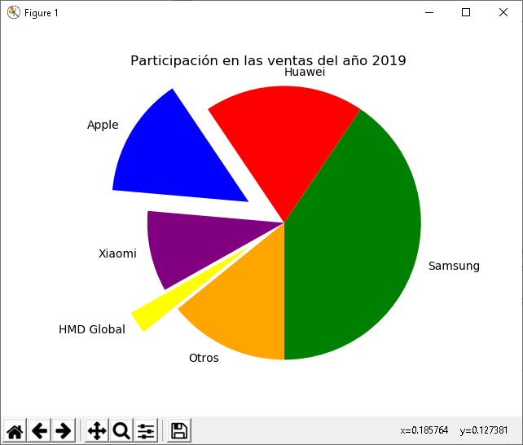

plt.pie(valores, labels=etiquetas, colors=colores,  
 explode=explode, shadow=True,autopct=**'%1.2f%%'**,  
 startangle=90)  
#autopct = &1.2f%%

%1 🡪 Indica el valor inicial

.2🡪 Indica cantidad de dígitos

f 🡪 tipo de datos – float

%% 🡪 formato de decimales